DESKRIPSI APLIKASI

Aplikasi yang dikembangkan dalam penelitian ini merupakan sistem rekomendasi pengembangan mahasiswa berbasis web yang dirancang untuk membantu mahasiswa dalam menentukan arah pengembangan akademik dan non-akademik secara lebih terarah. Sistem ini memanfaatkan algoritma Decision Tree untuk melakukan klasifikasi karakteristik mahasiswa berdasarkan data kurikulum, minat, gaya belajar, kepribadian, dan tujuan mahasiswa. Selain itu, sistem juga menerapkan konsep Explainable Artificial Intelligence (XAI) agar hasil rekomendasi yang diberikan dapat dijelaskan secara transparan dan mudah dipahami oleh pengguna.
Permasalahan utama yang melatarbelakangi pengembangan aplikasi ini adalah belum adanya sistem yang mampu mengintegrasikan data kurikulum seperti Capaian Pembelajaran Lulusan (CPL), Profil Lulusan (PL), Capaian Pembelajaran Mata Kuliah (CPMK), serta karakteristik mahasiswa ke dalam satu sistem rekomendasi yang komprehensif. Selama ini, mahasiswa cenderung menentukan arah pengembangan diri, aktivitas organisasi, maupun peminatan akademik berdasarkan asumsi pribadi tanpa didukung analisis data yang terstruktur. Kondisi tersebut menyebabkan potensi mahasiswa belum dapat diarahkan secara optimal sesuai kompetensi dan kebutuhan kurikulum masing-masing program studi.
Aplikasi ini dibangun menggunakan pendekatan Knowledge Discovery in Database (KDD) dalam proses pengolahan data, yang meliputi tahapan selection, preprocessing, transformation, data mining, dan evaluation. Data yang diperoleh dari kurikulum program studi, hasil wawancara, serta kuesioner mahasiswa akan diproses menggunakan algoritma Decision Tree untuk menghasilkan pola klasifikasi dan aturan keputusan berbentuk IF–THEN rule. Selanjutnya, konsep XAI digunakan untuk memberikan penjelasan terhadap hasil rekomendasi yang dihasilkan sistem sehingga pengguna dapat memahami alasan di balik keputusan sistem.
Aplikasi ini dikembangkan berbasis web agar dapat diakses secara fleksibel oleh mahasiswa maupun pihak akademik melalui berbagai perangkat. Pengembangan sistem dilakukan menggunakan metode Software Development Life Cycle (SDLC) model Waterfall yang terdiri dari tahapan analisis kebutuhan, desain sistem, implementasi, pengujian, dan pemeliharaan.
Hasil akhir dari aplikasi ini berupa rekomendasi program studi, rekomendasi aktivitas pengembangan mahasiswa, serta klasifikasi karakteristik mahasiswa yang disesuaikan dengan data kurikulum dan profil pengguna. Selain itu, sistem juga menampilkan penjelasan hasil rekomendasi secara informatif sehingga dapat membantu mahasiswa dalam merancang pengembangan diri secara lebih tepat, terarah, dan berbasis data.

IPO (INPUT – PROCESS – OUTPUT)
- Input
Input merupakan data yang digunakan sebagai bahan utama dalam proses analisis dan pengolahan sistem rekomendasi pengembangan mahasiswa. Data yang digunakan diperoleh melalui observasi, wawancara, studi pustaka, serta penyebaran kuesioner kepada responden. Adapun data yang digunakan dalam penelitian ini meliputi:
- Data Capaian Pembelajaran Lulusan (CPL) dari masing-masing program studi.
- Data Profil Lulusan (PL) dari masing-masing program studi.
- Data kurikulum program studi.
- Data Performance Indicator (PI) dan CPMK.
- Data karakteristik mahasiswa, seperti minat, gaya belajar, dan kepribadian (MBTI).
- Data hasil wawancara dengan pihak PMB, mahasiswa aktif, dan calon mahasiswa.
- Data hasil kuesioner berbasis skala Likert.
- Data literatur dan jurnal penelitian terdahulu terkait sistem rekomendasi dan machine learning.
Data tersebut digunakan sebagai dasar dalam membangun model klasifikasi dan menghasilkan rekomendasi pengembangan mahasiswa yang sesuai dengan karakteristik serta kurikulum program studi.

- Process
Tahapan process merupakan proses pengolahan data hingga pengembangan sistem rekomendasi berbasis web. Proses penelitian dilakukan secara bertahap menggunakan pendekatan Knowledge Discovery in Database (KDD), algoritma Decision Tree, Explainable Artificial Intelligence (XAI), dan metode pengembangan sistem Software Development Life Cycle (SDLC) model Waterfall. Adapun tahapan proses penelitian meliputi:
- Identifikasi masalah berdasarkan kondisi akademik dan kebutuhan pengembangan mahasiswa.
- Pengumpulan data CPL, PL, kurikulum, dan data karakteristik mahasiswa.
- Analisis data dan penyusunan indikator kuesioner.
- Penyebaran kuesioner kepada responden penelitian.
- Pengolahan data menggunakan tahapan KDD, yaitu selection, preprocessing, transformation, data mining, dan evaluation.
- Implementasi algoritma Decision Tree untuk proses klasifikasi karakteristik mahasiswa.
- Implementasi Explainable Artificial Intelligence (XAI) untuk memberikan penjelasan hasil rekomendasi sistem.
- Pengembangan aplikasi berbasis web menggunakan metode SDLC Waterfall yang terdiri dari tahap analisis, desain, implementasi, pengujian, dan pemeliharaan.
- Pengujian sistem menggunakan Black Box Testing, User Acceptance Testing (UAT), dan evaluasi akurasi model klasifikasi.
- Evaluasi hasil penelitian dan implementasi sistem.

- Output
Output merupakan hasil akhir yang dihasilkan oleh sistem rekomendasi pengembangan mahasiswa berbasis web. Adapun keluaran dari sistem meliputi:
- Rekomendasi program studi yang sesuai dengan karakteristik mahasiswa.
- Rekomendasi aktivitas akademik dan non-akademik mahasiswa.
- Hasil klasifikasi karakteristik mahasiswa berdasarkan data kuesioner dan kurikulum.
- Penjelasan hasil rekomendasi berbasis XAI agar keputusan sistem lebih mudah dipahami pengguna.
- Dashboard hasil rekomendasi dan visualisasi data mahasiswa.
- Sistem rekomendasi pengembangan mahasiswa berbasis web yang dapat digunakan sebagai media pendukung academic advising.

KERANGKA PIKIR

Kerangka pikir ini merupakan tahapan penelitian yang dilakukan untuk menyelesaikan permasalahan dalam pengembangan sistem rekomendasi pengembangan mahasiswa berbasis Decision Tree dan Explainable Artificial Intelligence (XAI) menggunakan metode Software Development Life Cycle (SDLC) model Waterfall. Tahapan dimulai dari identifikasi kondisi dan permasalahan yang ada, pengumpulan serta analisis data CPL, PL, kurikulum, dan karakteristik mahasiswa, kemudian dilanjutkan dengan penyusunan kuesioner dan pengolahan data menggunakan tahapan Knowledge Discovery in Database (KDD). Selanjutnya dilakukan proses klasifikasi menggunakan algoritma Decision Tree dan pemberian penjelasan hasil rekomendasi menggunakan XAI. Setelah itu sistem dikembangkan melalui tahapan analisis, desain, implementasi, pengujian, pemeliharaan, hingga menghasilkan sistem rekomendasi akademik berbasis web dan penyusunan laporan penelitian.

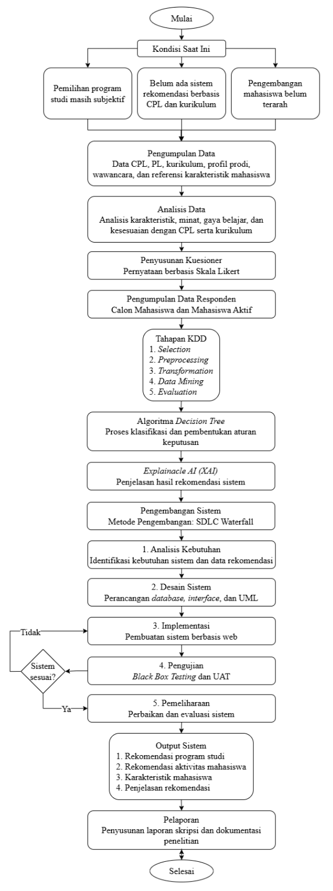
FLOWCHART SISTEM

  - Flowchart Sistem Utama
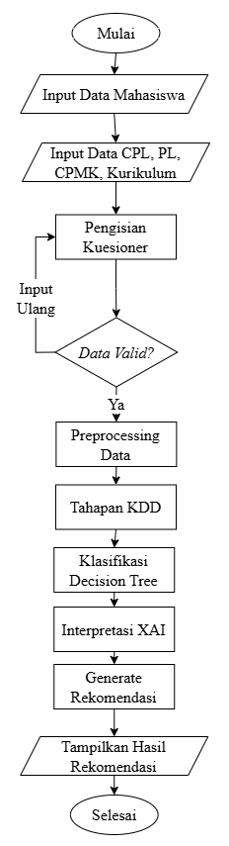
  - Flowchart Proses KDD
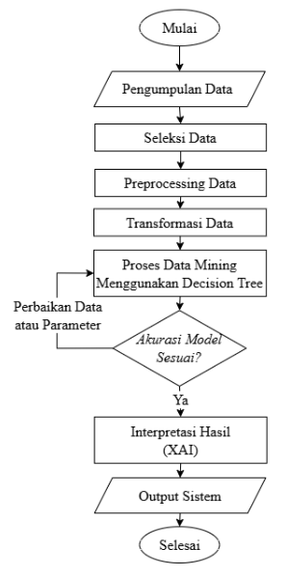
  - Flowchart Decision Tree
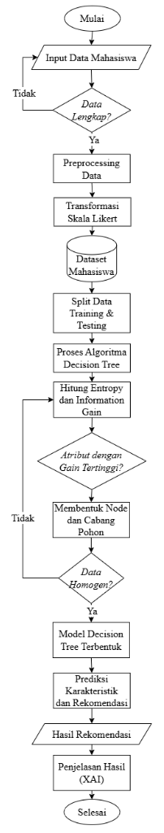
  - Flowchart Rekomendasi Sistem
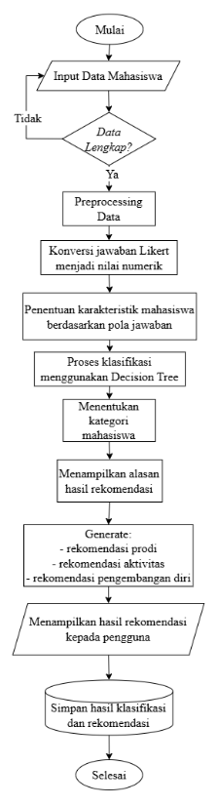

PSEUDOCODE ALGORITMA

- Pseudocode Proses Sistem Rekomendasi
Pseudocode berikut digunakan untuk menggambarkan alur utama sistem rekomendasi pengembangan mahasiswa berbasis Decision Tree. Sistem bekerja dengan menerima data mahasiswa berupa hasil kuesioner, kemudian melakukan proses klasifikasi untuk menghasilkan rekomendasi program studi, aktivitas pengembangan diri, serta karakteristik mahasiswa.
- Pseudocode Tahapan Knowledge Discovery in Database (KDD)
Pseudocode berikut menjelaskan tahapan pengolahan data menggunakan metode Knowledge Discovery in Database (KDD).
- Pseudocode Algoritma Decision Tree
Pseudocode berikut digunakan untuk menggambarkan proses klasifikasi menggunakan algoritma Decision Tree.
- Pseudocode Proses Explainable Artificial Intelligence (XAI)
Pseudocode berikut digunakan untuk memberikan penjelasan terhadap hasil rekomendasi yang dihasilkan sistem.
- Pseudocode Pengujian Sistem
Pseudocode berikut digunakan pada tahap pengujian sistem.

Desain UI/UX awal
Struktur database / ERD
Dataset dan sumber data
Daftar jurnal acuan
Jadwal penelitian
Dokumentasi awal penelitian

